9 Мая во всех клубах и домах культуры МКУК «ЕЦКиД» прошли праздничные мероприятия посвящённые Дню Победы. Каждый год наш народ вспоминает грозные годы войны, чтит память павших воинов, кланяется живым. Хотя прошло 74 года со Дня Победы, но время не властно над памятью людей разных поколений.
В Селе Черемухово провели ряд мероприятий: Митинг, возложение цветов, литературная композиция "Мы этой памяти верны!" В этот день жители села Черемухово собрались у мемориала села, чтобы почтить Память и отдать дань уважения тем, кто не вернулся с полей сражений и кто вынес тяготы войны. Были вручены открытки и цветы детям войны. Почтили Память минутой молчания и возложили венок и цветы к мемориалу. Посетили на дому тружеников тыла, вдов и детей войны и поздравили их с праздником. Вручили открытки и цветы.
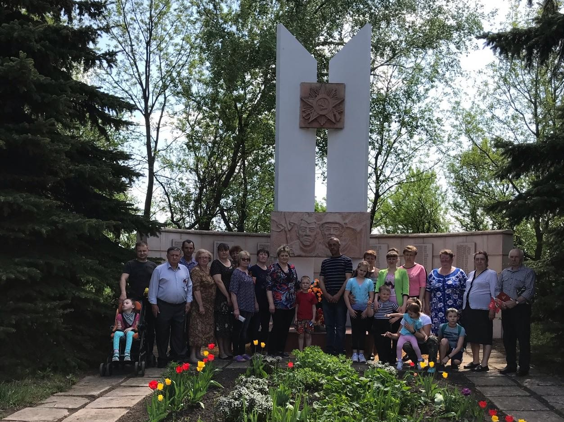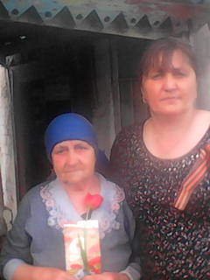
9 мая в Молчаново около Обелиска прошел митинг, посвященный дню Победы: " Поклонимся великим тем годам". Дети читали стихи, пели песни. Почтили память минутой молчания, возложили корзину и цветы к Обелиску.. С.В Кузнецов рассказывал о воспоминаниях , которые знал от своих родственников, о земляках д. Молчаново, д. Крутое, д. Знаменье. Показал детям хранившиеся в семье трофейные реликвии: бинокль и осколок от снаряда.
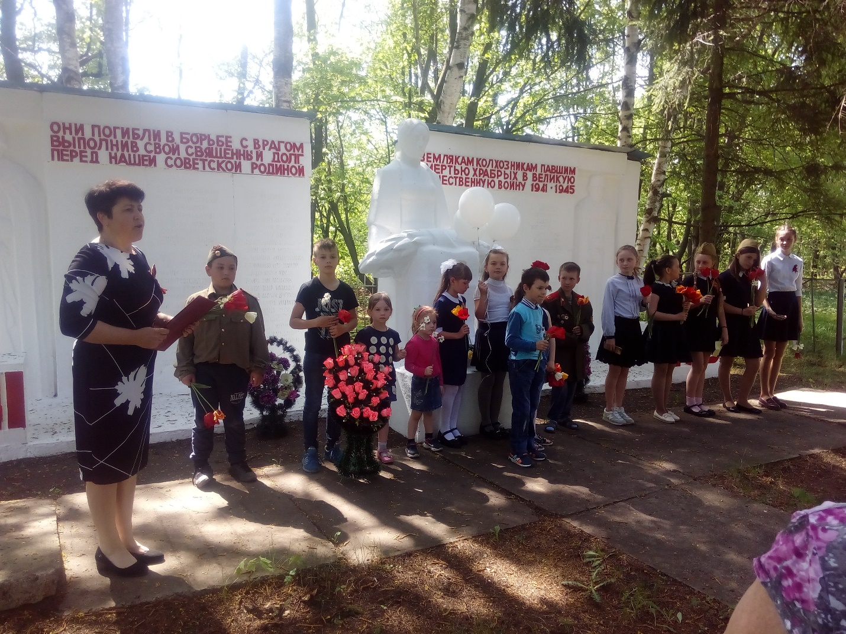
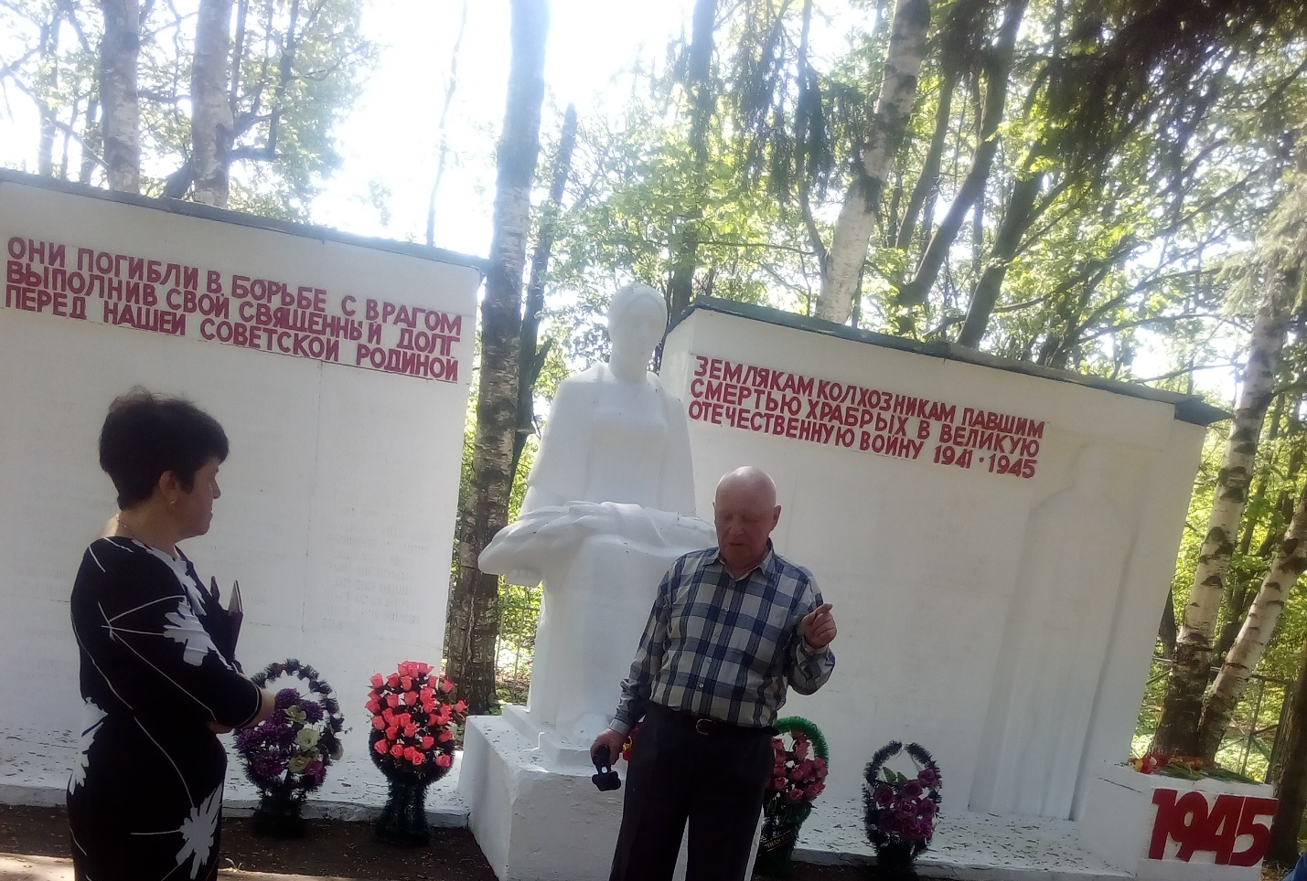
9 мая в селе Молоденки состоялся торжественный митинг «Мы память вечную храним» в честь дня Победы.
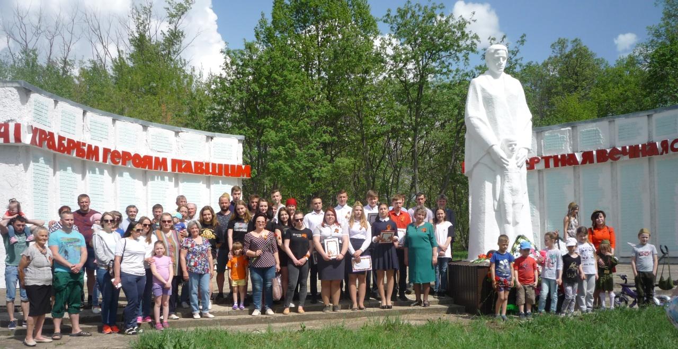
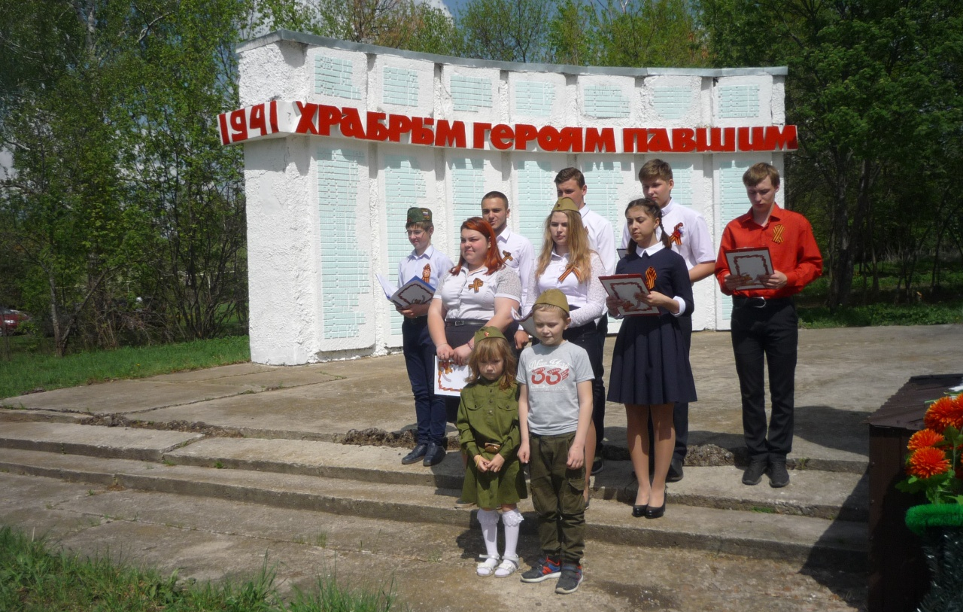
9 мая в с. Муравлянка прошел митинг «Слово – живым, память – павшим», посвященный 74-й годовщине победы в Великой Отечественной войне. Панихиду по усопшим войнам отслужил отец Герман.
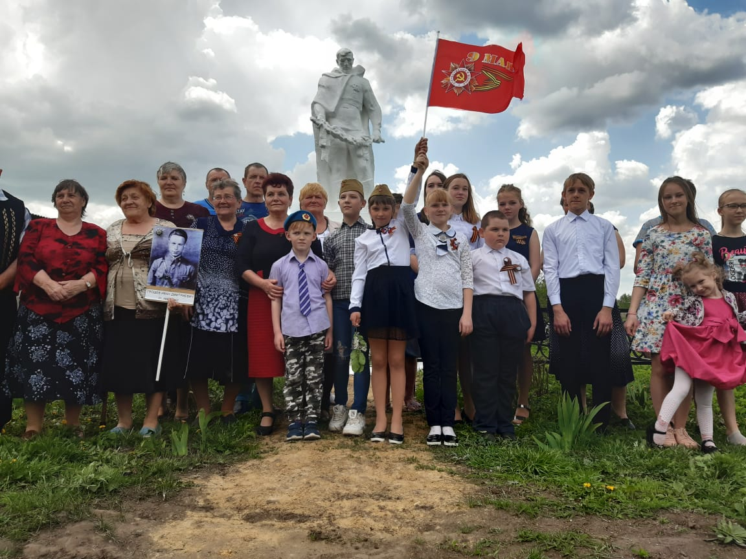
9 мая в д. Чебыши у памятника погибшим воинам в торжественной обстановке прошёл митинг «Во имя ПОБЕДЫ». Школьники читали стихи, пели песни. Присутствующие поздравляли друг друга с днём Победы и благодарили всех тех, кто отстоял Победу. После возложения цветов к памятнику люди не расходились, пели военные песни и вспоминали своего солдата.
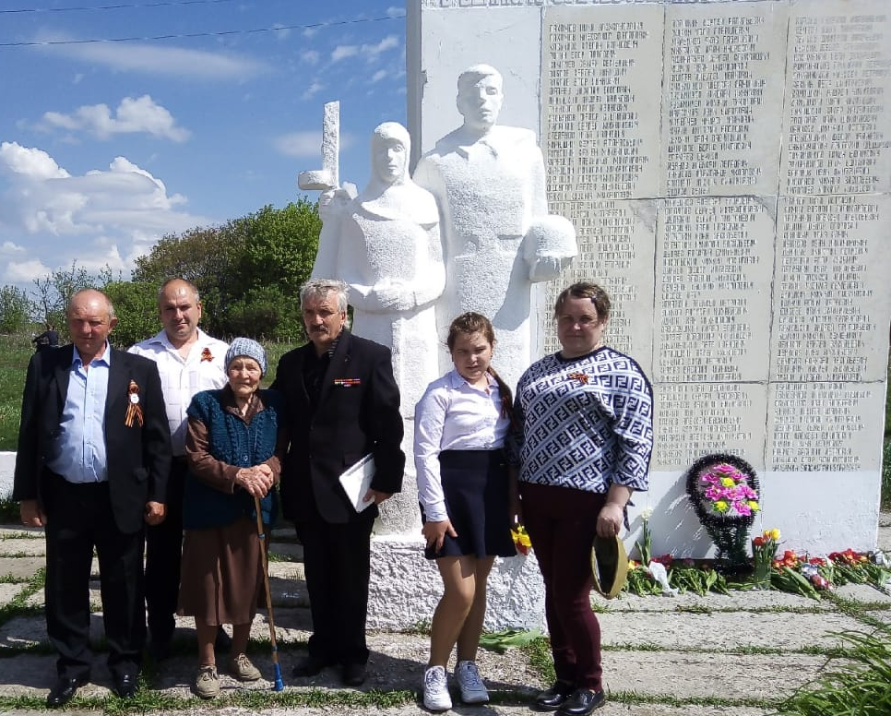
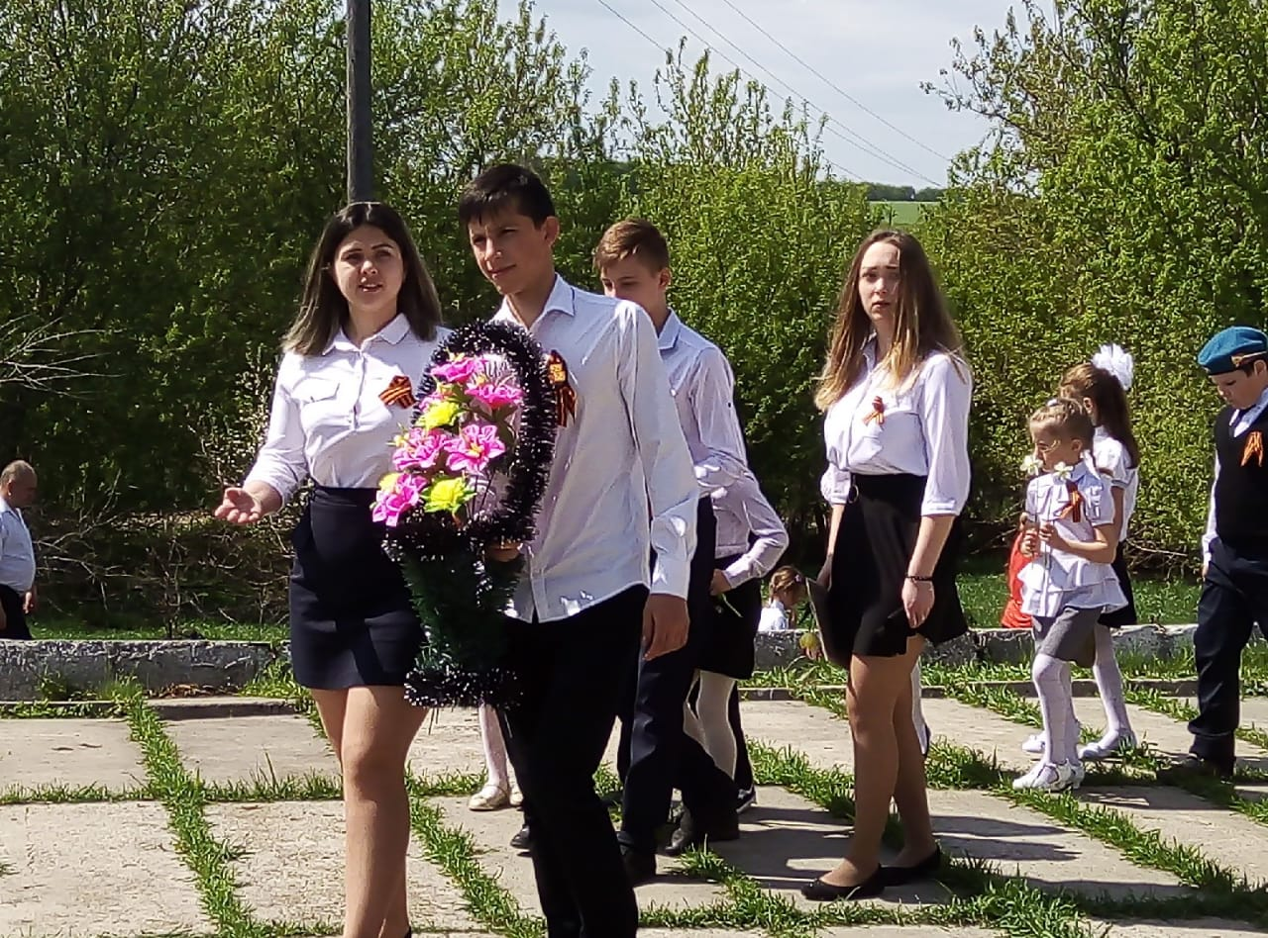
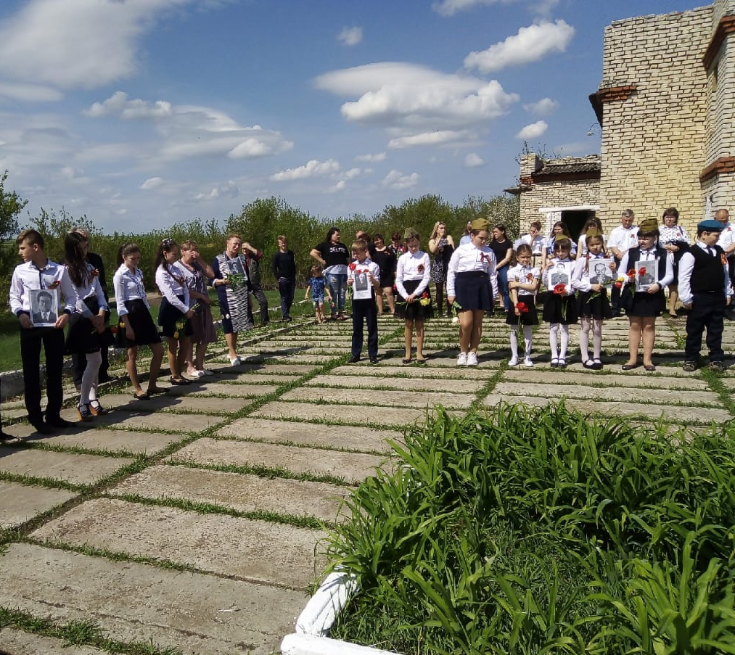
В с. Куликовка состоялся митинг «Помним! Славим! Гордимся!» посвящённый 74-й годовщине Великой Победы.
